Hist.11
Louis XIV : l’absolutisme (1661-1715)

Complète avec les mots suivants : de l’argent – emprisonne – publiés – écrase – seul – nobles – Soleil – Versailles – dépendants

11.1 Le roi Soleil devient le roi absolu.
11.1.1 Le début du règne de Louis XIV
Au début du règne de Louis XIV, les grands nobles et les Parisiens se révoltent. Comme Louis XIV est trop jeune pour être roi, son premier ministre, Mazarin, dirige la France et écrase cette révolte (la Fronde).
A la mort de Mazarin, son premier ministre, Louis XIV décide de gouverner seul. Il choisit le Soleil comme symbole. On l’appelle le roi-soleil.
11.1.2 Louis XIV a tous les pouvoirs
Louis XIV veut tout contrôler. Il emprisonne ceux qu’il n’apprécie pas. Il attire les nobles en leur donnant de l’argent s’ils viennent vivre à Versailles. On appelle ces nobles « la Cour ». Les nobles deviennent dépendants de Louis XIV et cherchent à lui plaire. Le roi contrôle aussi les artistes et les écrivains. Les livres ne peuvent pas être publiés sans autorisation.

Complète avec les mots suivants : guerres – théâtre – agrandir – convertir – révoque – partir – fortifier – fêtes – luxe – musique – nourriture

11.2 La politique de Louis XIV
11.2.1 Louis XIV et l’intolérance religieuse
Le roi veut une unité religieuse dans le royaume. En 1685, il révoque (annule) l’Edit de Nantes qui permettait aux Protestants de vivre tranquillement en France. Louis XIV interdit la religion protestante : ils doivent se convertir au catholicisme ou partir. 250 000 protestants quittent la France.
11.2.2 La politique étrangère de Louis XIV
Louis XIV veut être le plus puissant des rois. A la suite de très nombreuses guerres, il agrandit le royaume vers le Nord et l’Est de la France. Il demande à Vauban de fortifier les villes situées à la frontière pour rendre impossible toute reconquête. Tout cela coûte très cher.

Complète avec les mots suivants : théâtre – agrandir – fêtes – luxe – musique – nourriture

11.3 Richesses et inégalités
11.3.1 Versailles
Louis XIV fait agrandir le château de Versailles où il va vivre. Il y organise des fêtes très impressionnantes. Il est très amateur d’art. Il apprécie beaucoup le théâtre et la musique. Son château va inspirer d’autres monarques européens qui vont copier son architecture et ses jardins.
11.3.2 Les colonies
Sur le continent américain, la Nouvelle France part de la Louisiane actuelle et va jusqu’au Canada. La France est un pays très riche et très puissant au XVIII ième siècle.
11.3.3 La condition des Français
Pendant que Louis XIV vit dans le luxe et dépense des fortunes, les Français souffrent à cause des taxes élevées et le manque de nourriture. Certains paysans se révoltent mais le roi les écrase grâce à sa puissante armée.
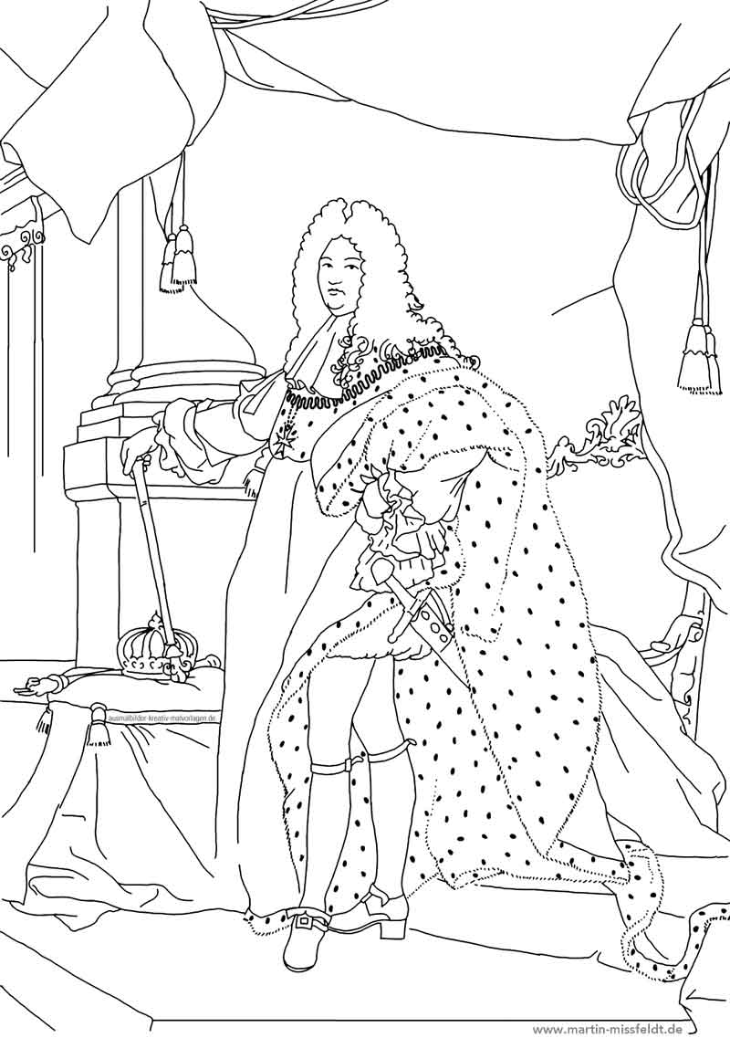
Versailles
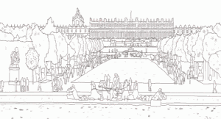
Louis XIV

